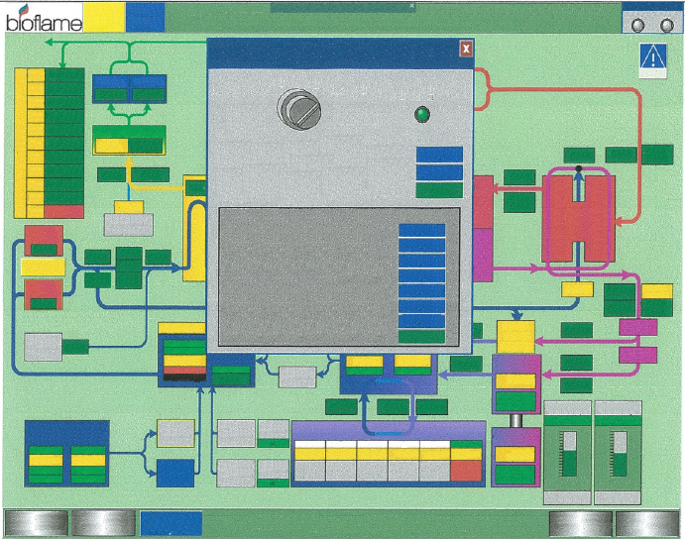
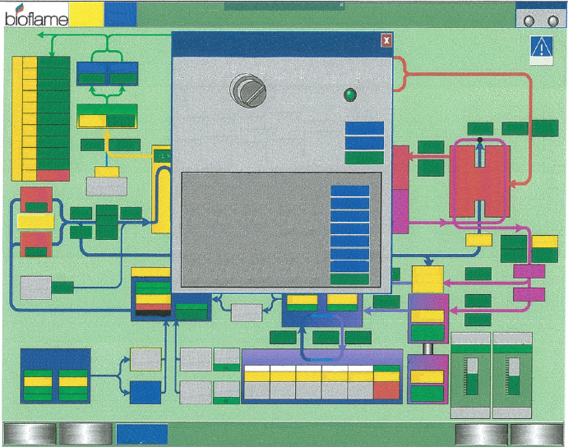
Перевстановлення помилки

Тиха тривога
СИСТЕМИ БОЙЛЕРІВ, ТУРБІН ТА ОХОЛОЖДЕННЯ SYSTEMS
LogMeln – віддалена сесія
Статус події
низький
високий
29
0 %
Турбіна
0 об/хв
Масляний радіатор
Альтернатор
0 kW
TBA °С
0 °С
+1 бар

Охолоджувач повітря
Працює

Працює
84,4
75,0
15 °С
24 °С
29 °С
+0.2
мбaр
15 °С
+0.3
мбaр
Пароперегрівач 1
пароперегрівач 2
Потік пари
1
кг/год
Паровий
циклон
Фільтр
РОУ
5 %
інгібітов
Насос масляного радіат. турбіни
Альтернатор насоса масляного радіат
150
100
0
150
100
0
-0.1
мбaр
Регулюючий клапан РОУ масового потоку пари
STAK
+0,0 %
Вит вент 1
0 %
0 %
Фільтр
Диф
тиск
8 °С
Бікарб комірка

Вит вент 2
+0.1
мбaр
+1.3
мбaр
0,0
24,6
O2
Темп
-371
905
15
0 ,0
0
0,0
0,0
0,0
0
Пил
SO2
TOC
HF
HOL
NOx
OO
Тиск
Потік
CEMS
°С
мг/м3
%
м3/год
мбaр
мг/м3
мг/м3
мг/м3
мг/м3
мг/м3
мг/м3
АВТО/РУЧНИЙ
ПІД-РЕГУЛЯТОР УВІМКНЕНО

5
УСТАВКА ПОЛОЖЕННЯ КЛАПАНУ РУЧНОГО УПРАВЛІННЯ (%)
УСТАВКА ПОЛОЖЕННЯ КЛАПАНУ АВТОМАТИЧНОГО УПРАВЛІННЯ ПОТОКОМ ПАРИ (0-20000 кг/год)
ПОТОЧНИЙ МАСОВИЙ ПОТІК ПАРИ (кг/год)
1500
1
5 бар
Нагнітальн насос 1
0 %
0 %
100 %
ok
1 бар
0 %
Нагнітальн насос 2
Re-arm Авто заміна
Автоматична заміна нагнітального насосу відбулася
Насос- дозатор вис тиску
14 °С
4
кг/год
+1 %
Економайзер
ПІД-РЕГУЛЯТОР РЕГУЛЮЮЧОГО КЛАПАНУ РОУ
100
ЧАС ПРОБИ КОНТУРУ ПІД (мс)
ПІДСИЛЕННЯ (ТЕРМІН P) (x)
ІНТЕГРАЛ (ТЕРМІН І) (S)
500
0,7
ВИХІД ПІД МІНІМУМ (%)
0
75
ВИХІД ПІД МАКСИМУМ (%)

ВІДХИЛЕННЯ ВИХОДУ ПІД (%)
ШКАЛА ВИХОДУ ПІД (x)
0
1.000
Обробка води
Водопідйомн насос 1
Водопідйомн насос 2
високо
перелив
Закачув пари
1,8 %
низько

Низьк
Низьк
Низьк Низьк

Low
Низьк Низьк
63,6 %
91,6 %
Буферна ємність
Оброблена ємн
Низьк низьк
29
0 %
Турбіна
0 об/хв
Масляний радіатор
Альтернатор
0 kW
TBA °С
0 °С
+1 бар

Охолоджувач повітря
Running
Running
84,4
75,0
15 °С
24 °С
29 °С
+0.2
мбар
15 °С
+0.3
мбар
Пароперегрівач 1
Пароперегрівач 2
Потік
пари
1
кг/год
Паровий
циклон
Фільтр
РОУ
5 %
інгібітов
Насос масляного радіат. турбіни

Альтернатор насоса масляного радіат

150
100
0
150
100
0
-0.1
мбар
Перелив
Перелив

5
ПОТРІБНИЙ ВИХІД ДЛЯ РЕГУЛЮЮЧОГО КЛАПАНУ РОУ (%)
високо
5,8 %
деаератор
15 °С
Низько
Низько

0.00 бар
Конд
насос 2
TBA °С
1.22 бар
13 °С
13 °С
Дозуючий насос низьк тиску 1
Бак для хім.реаг 1
Понеділок, 16 травня, 2011 8:04:44

Monday, May 16, 2011 8:04:44 AM

Monday, May 16, 2011 8:04:44 AM
Гол меню
Стан
мотору
Інформація увімкн/вимкн
0,0 %
0,0 %
0,0 %
0,0 %
0,0 %
0,0 %
Поперед
Наст
Охолоджувачі
ok
1

2
3
4
5
6
Дозуючий насос низьк тиску 2
Бак для хім.реаг 2
Навант%
Навант%
ok
Перевстановлення помилки
Тиха тривога

СИСТЕМИ БОЙЛЕРІВ, ТУРБІН ТА ОХОЛОДЖЕННЯ
LogMeln – Віддалена сесія
СТАТУС ПОДІЇ STATUS
НИЗЬК
ВИСОК
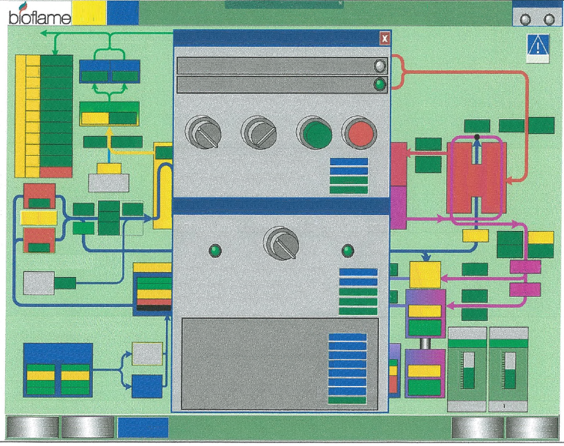
Мотори нагнітального насосу бойлера 7Pw10A/7Pw20B
Помилка
Головний:
0,0
24,6
O2
Темп
-371
905
15
0 ,0
0
0,0
0,0
0,0
0
Пил
SO2
TOC
HF
HOL
NOx
OO
Тиск
Потік
CEMS
°С
мг/м3
%
м3/год0
мбар
мг/м3
мг/м3
мг/м3
мг/м3
мг/м3
мг/м3
+0,0 %
Вит вент 1
0 %
0 %
Фільтр
Диф
тиск
8 °С
Бікарб комірка
Вит вент 2
+0.1
мбар
+1.3
мбар
РЕЗЕРВНИЙ:
Помилка

ВИБІР ФУНКЦІЇ
РЕЗЕРВНИЙ
ГОЛОВНИЙ
РУЧНИЙ СТОП
РУЧНИЙ СТАРТ
АВТО/РУЧНИЙ

Нагніт
Насос 1
0 %
0 %
100 %
ok
1 бар
0 %
Нагніт
Насос 2
Re-arm авто
заміна
Автоматична заміна нагнітального насосу відбулася
Насос-дозатор вис тиску
14 °С
4
кг/год
+1 %
Економайзер
РУЧНИЙ РЕЖИМ НАЛАШТ. ШВИДКОСТІ НАГНІТАЛЬНОГО НАСОСУ (%)
100
АВТОМАТ. РЕЖИМ НАЛАШТ. ШВИДКОСТІ НАГНІТАЛЬНОГО НАСОСУ (%)
98
ФАКТИЧНА ШВИДКІСТЬ НАГНІТАЛЬНОГО НАСОСУ 1 (%)
0.0
0.0
ФАКТИЧНА ШВИДКІСТЬ НАГНІТАЛЬНОГО НАСОСУ 2 (%)

Клапан контролю подачі води бойлера. 7VLi80
5 бар
ПІД-РЕГУЛЯТОР УВІМКНЕНО

СТАН ТИСКУ РУХЛИВОГО ПОВІТРЯ
АВТО/РУЧНИЙ

Обробка води
Водопідйомн насос 1
Водопідйомн насос 2
Висок
Перелив
Закачув пари
1,8 %
Низьк

Низьк
Низьк

Низьк Низьк

Low
Низьк Низьк

Низьк
Low
63,6 %
91,6 %
Буферна ємність
Обробна ємність
Низьк Низьк

Low
29
0 %
Turbine
0 RPM
Oil Cooler
Alternator
0 kW
TBA °С
0 °С
+1 bar

Air Cooler
Running
Running
84,4
75,0
15 °С
24 °С
29 °С
+0.2
mbar
15 °С
+0.3
mbar
Super-heater 1
Super-heater 2
Steam
flow
1
kg/Hr
Steam
Cyclone
Strainer
PRDS
5 %
Inhibiter
Turbine Oil
Cooler Pump
Alternator Oil
Cooler Pump
150
100
0
150
100
0
-0.1
mbar
Перелив
Перелив

РУЧНА УСТАВКА ПОЛОЖЕННЯ ВПУСКНОГО КЛАПАНУ (%)
52
38
УСТАВКА АВТОМАТ.НАЛАШТУВАННЯ РІВНЯ БОЙЛЕРА (%)
4
ФАКТИЧНИЙ РІВЕНЬ БОЙЛЕРА (%)
РІВЕНЬ ПОТОКУ НАГНІТАЛЬНОЇ ВОДИ (кг/год)
0.0
ПІД РЕГУЛЯТОР ВПУСКНОГО КЛАПАНУ
14
ТЕМПЕРАТУРА НАГНІТАЛЬНОЇ ВОДИ (град C)
100
ЧАС ПРОБИ КОНТУРУ ПІД (мс)
10.00
200
ІНТЕГРАЛ (ТЕРМІН I) (S)
ПІДСИЛЕННЯ (ТЕРМІН P) (x)

0
100
ВИХІД ПІД МІНІМУМ (%)
ВИХІД ПІД МАКСИМУМ (%)
+0
1.000
ВІДХИЛЕННЯ ВИХОДУ ПІД (%)
ШКАЛА ВИХОДУ ПІД (x)
Понеділок, 16 травня, 2011 8:04:44 AM

Monday, May 16, 2011 8:04:44 AM

Monday, May 16, 2011 8:04:44 AM
Головне меню
Стан
мотору
Інформація увімк/вимкн
Попер
Настт
100
ПОТРІБНИЙ ВИХІД ДЛЯ ВПУСКНОГО КЛАПАНУ (%) (%)

